**RELAZIONE PROGETTO CORSO DI ELETTRONICA 2**

Docente:

Giancarlo Orengo

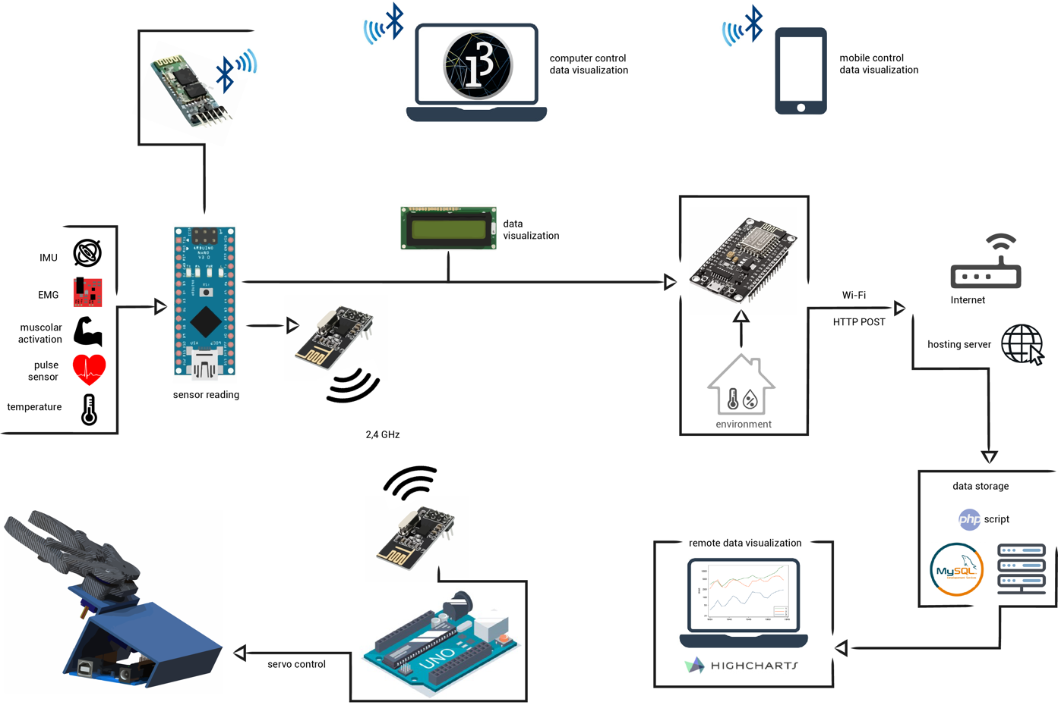

Ad opera di:

Mastrofini Alessandro

Rago Miriana

Volpato Rebecca

# Sommario

Sommario 2

Introduzione 3

# Introduzione

Lo scopo del progetto è mostrare un’idea su come sia possibile controllare una pinza e la sua rotazione attraverso un segnale di alcuni sensori come un sensore inerziale e un’elettromiografia. La struttura è molto semplice e progettata nel pieno della filosofia Maker cercando di sfruttare oggetti di recupero con il solo scopo di mostrare come sia possibile controllare i movimenti indicati. Un esempio in Fig. 1.

La pinza è stata poi molto semplificata e realizzata in diverse versioni ma lo stesso progetto può essere realizzato acquistando una pinza per robot dal costo di pochi euro. Una possibilità è quella di realizzarla con due ingranaggi connettendone uno al servomotore e di connettere le due braccia della pinza direttamente agli ingranaggi. Come mostrato in Fig. 2. L’architettura prevede diversi livelli. Si parte dal un Arduino Nano che leggere i sensori e fa una prima elaborazione del segnale ottenendo alcuni parametri sintetici che invia, attraverso una comunicazione radio a 2,4 GHz ad un Arduino Uno collegato ai due servo che muovo i servomotori.

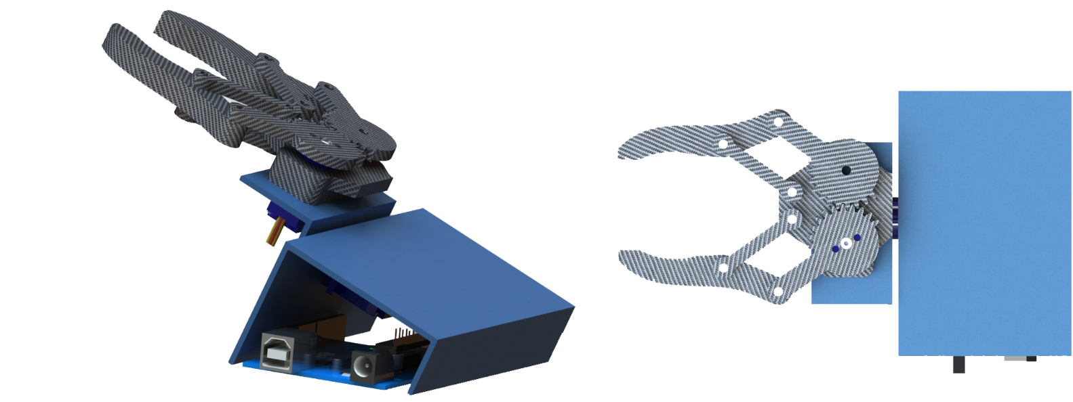

Fig. 1 – Struttura di esempio della pinza per il controllo di apertura e chiusura e della rotazione.

Fig. 2 – Esempio di struttura realizzata con gli ingranaggi, plastica sagomata e una base in alluminio anodizzato

L’Arduino Uno provvede anche a comunicare via Bluetooth sia con dispositivi mobile che con computer.

Inoltre, è stato aggiunto un modulo tramite un ESP 8266 che permette di raccogliere anche dati ambientali ed inviare il tutto su un server sotto un dominio di proprietà attraverso il quale è possibile salvare i dati e visualizzarli in remoto.

Sono stati utilizzati un sensore inerziale per leggere l’inclinazione del polso e controllare la rotazione della pinza, tale sensore include anche un sensore di temperatura che è stato sfruttato con l’idea di raccogliere la temperatura dell’utente. Inoltre, è stato utilizzato anche un sensore EMG per misurare l’attività muscolare in modo da regolare la chiusura della pinza.

# Dispositivi utilizzati

## GY-521

Il GY-521 è un modulo che permette di include un sensore MPU-6050 e un sensore di temepratura. MPU-6050 è un chip fabricato da Invesense [1], è un’unità di misura inerziale (IMU) basata sulla tencologia MEMS e contiene un accelerometro a tre assi e un giroscopio a tre assi uniti in un singolo chip. Questo sitema a 6 gradi di libertà (*6 DOF*) ci fornisce quindi 6 valori in uscita.

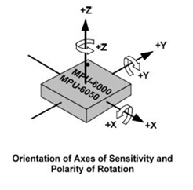

Fig. 3 – Orientazione degli assi per il sensore inerziale.

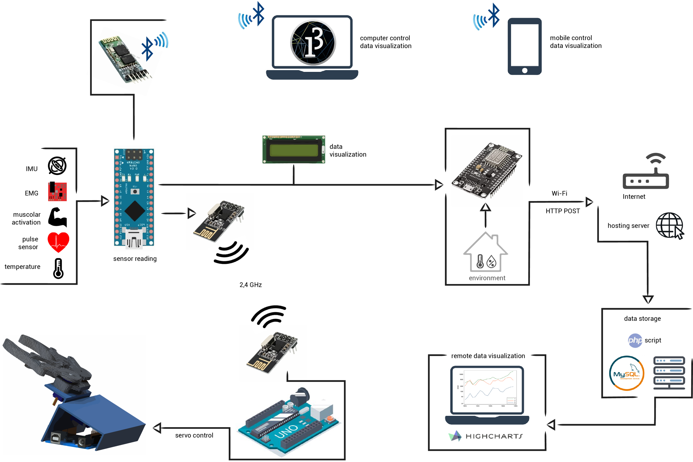

Fig. 4 – Architettura complessiva del progetto

# Riferimenti

|  |  |
| --- | --- |
| [1] | Invesense, «MPU6050,» [Online]. Available: https://invensense.tdk.com/products/motion-tracking/6-axis/mpu-6050/. |

# Indice delle figure

Fig. 1 – Struttura di esempio della pinza per il controllo di apertura e chiusura e della rotazione. 3

Fig. 2 – Esempio di struttura realizzata con gli ingranaggi, plastica sagomata e una base in alluminio anodizzato 3

Fig. 3 – Orientazione degli assi per il sensore inerziale. 4

Fig. 4 – Architettura complessiva del progetto 7